 | 
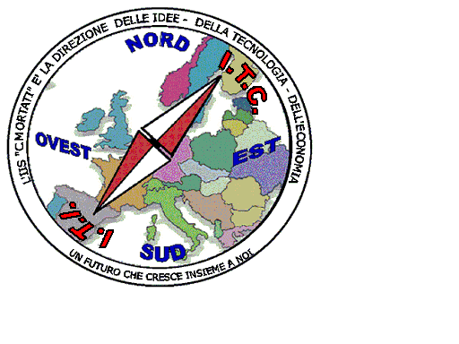 | MIUR USR CALABRIA  Distretto Scolastico n. 17 di Amantea (CS)  ISTITUTO DI ISTRUZIONE SUPERIORE  Licei : Scientifico – Scienze Umane – Scienze Applicate  Istituto Professionale: Odontotecnico  Istituto Tecnico: Chimica, M. e.B. – Amm.Fin.Marketing – Elettr – Naut.-Mecc.  Via S.Antonio – Loc. S.Procopio - 87032 AMANTEA (CS)   Centralino 0982/ 41969 – Sito:www.iispoloamantea.edu.it  E-mail: CSIS014008@istruzione.it  Posta. Cert.: CSIS014008@pec.istruzione.it  Codice Fiscale 86002100781 | 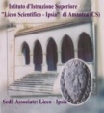

Prot. N. 0002474 IV.1 Amantea, 29/04/2022.

Ai docenti delle classi 3
ai coordinatori delle classi 3
ai coordinatori di PTCO classi 3
al DSGA
Al sito web

Oggetto: Progetto Educazione alla legalità "Anger Games" A.N.M. Percorso di PTCO.

In riferimento a quanto all'oggetto, poiché questa Istituzione ha aderito al progetto proposto dall' Associazione Nazionale Magistrati come da protocollo sottoscritto con il M.I.e valido per i percorsi di PTCO, la Dott.ssa Giselda Stella, Magistrato responsabile del progetto nel Distretto, incontrerà le classi interessate il giorno lunedì 09 Maggio 2022 per l’incontro finale del progetto secondo la seguente turnazione e con la presenza dei docenti in orario che vigileranno per la corretta partecipazione degli alunni:

LUNEDÌ 9 MAGGIO 2022
Orario | Classi coinvolte | N alunni
9.00 -11.00 | 3A-3D-3F-3M | 83
11.00 -13.00 | 3At-3Bt-3O-3Ac-3N | 85

Gli incontri si terranno presso la Sala-conferenze (ex sala rossa, piano terra blocco E), nel rispetto della normativa anti Covid19 e del Protocollo anti-contagio di Istituto.

La Dirigente Scolastica, Prof.ssa Angela De Carlo

(Firma autografa sostituita a mezzo stampa ai sensi dell’art. 3 comma 2 D.lgs n° 39/93)

